Козинов Олег ИУ5-65Б

**РК №1**

Вариант 7

Задача №1.

Для заданного набора данных проведите корреляционный анализ. В случае наличия пропусков в данных удалите строки или колонки, содержащие пропуски. Сделайте выводы о возможности построения моделей машинного обучения и о возможном вкладе признаков в модель.

Наборы данных: <https://www.kaggle.com/mohansacharya/graduate-admissions> (файл Admission_Predict_Ver1.1.csv)

Доп задание: для набора данных построить "парные диаграммы".

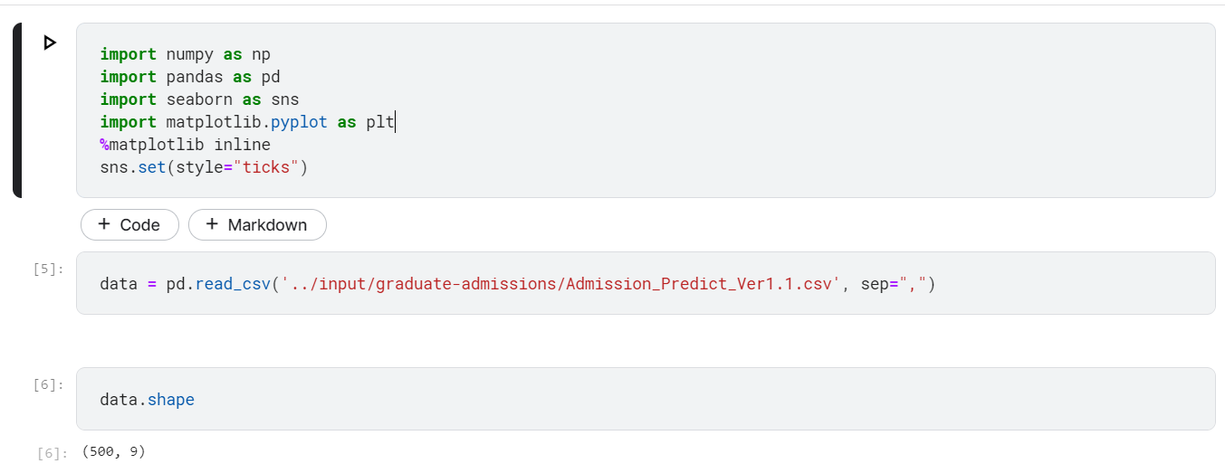

**Проверка на наличие пропусков в данных (isnull):**

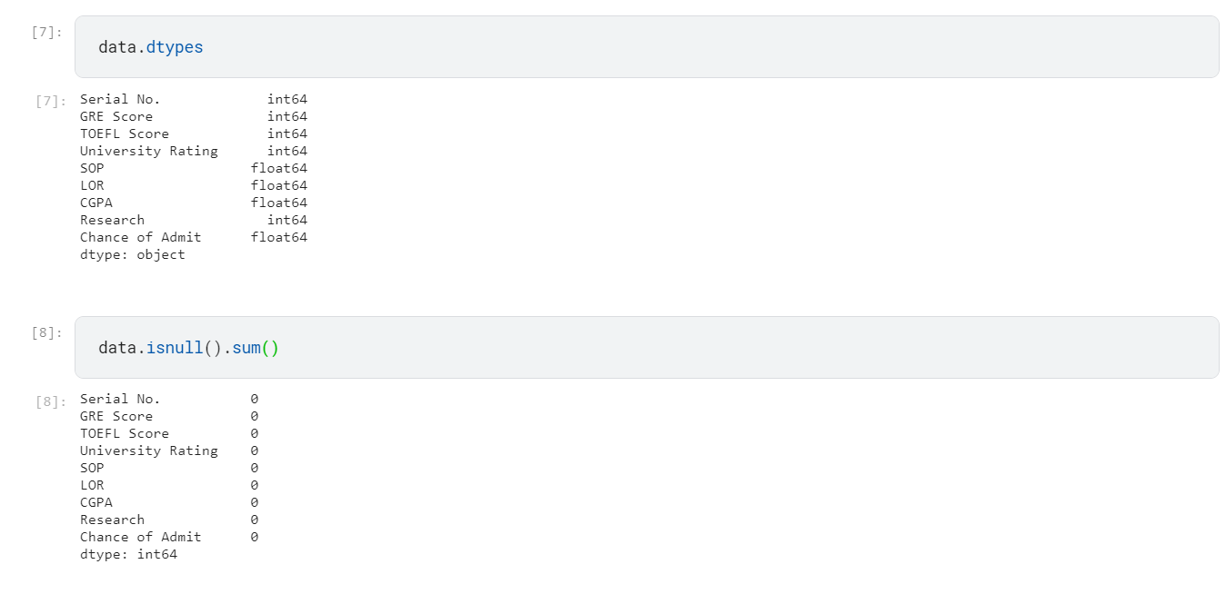

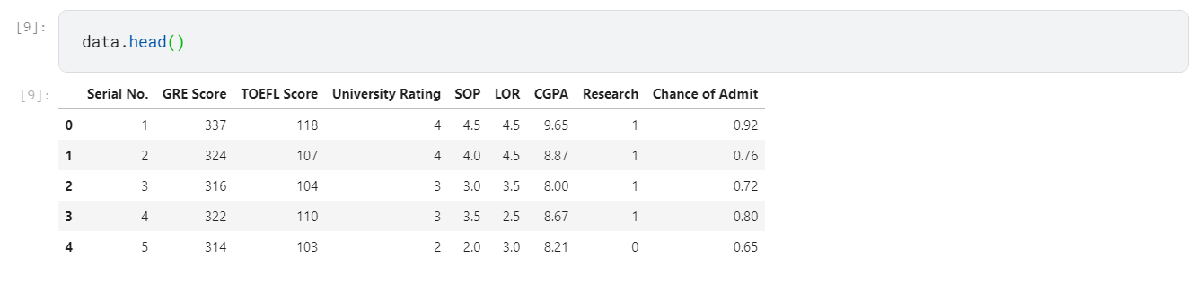

**Парные диаграммы:**



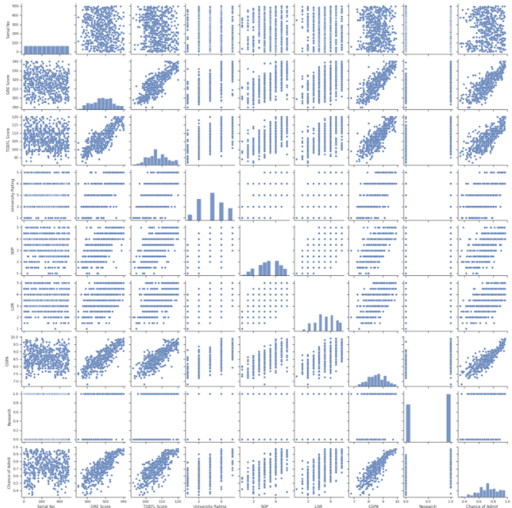

**Корреляционный анализ:**

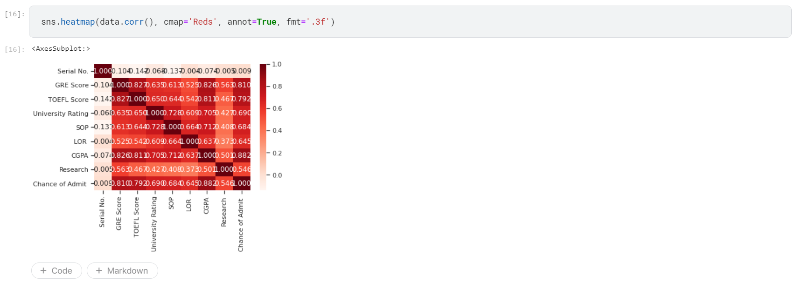

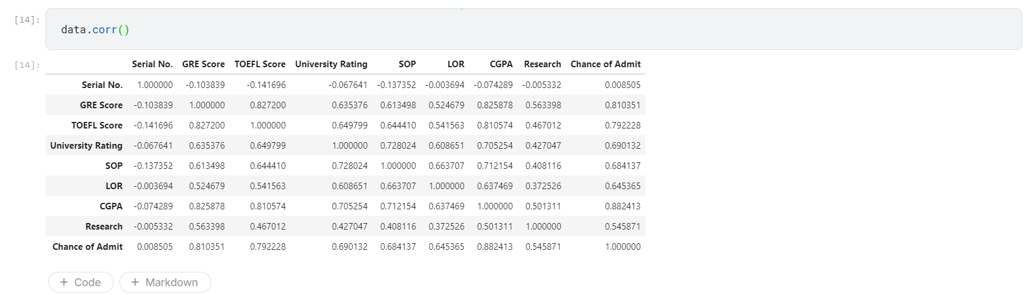

**Вывод на основе корреляционной матрицы:**

Вероятнее всего не удастся построить нормальную модель МО, т.к. очень слабая корреляция между всеми параметрами